**Lab Assignment #9**

**HP1 Implement the Code in C# to Display the index of a searched item from an array using Delegates.**

using System;

namespace HP

{

    delegate int IndexDisplay(int[] a,int x);

    class Program

    {

        public static int FindIndex(int[] arr,int x) {

            for(int i=0;i<arr.Length;i++)

            {

                if(arr[i]==x)

                    return i;

            }

            return -1;

        }

        static void Main(string[] args)

        {

            int[] a=new int[10];

            Console.WriteLine("Enter size of Array:");

            int n=Convert.ToInt32(Console.ReadLine());

            Console.WriteLine("Enter {0} Elements:",n);

            for(int i=0;i<n;i++)

                a[i]=Convert.ToInt32(Console.ReadLine());

            IndexDisplay index = new IndexDisplay(FindIndex);

            Console.WriteLine("Enter Element to be Searched:");

            int x=Convert.ToInt32(Console.ReadLine());

            Console.WriteLine(index(a,x)==-1?

"Element Not Found":"Element Present at Index: "+index(a,x));

        }

    }

}

**OUTPUT**

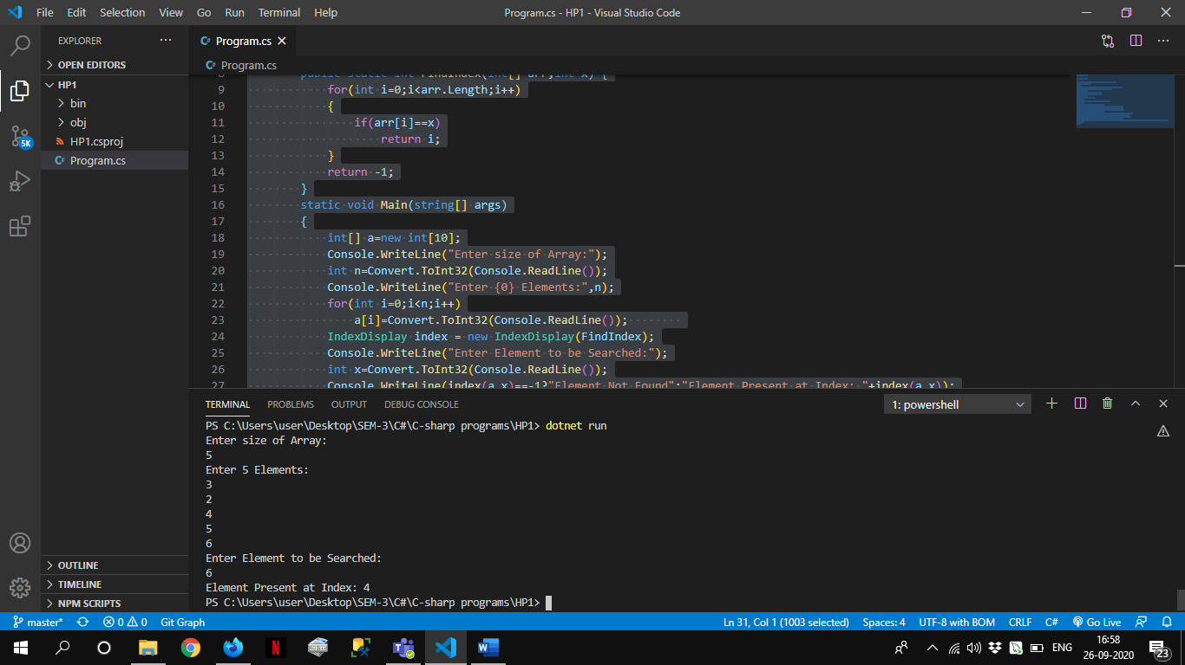

**HP2 Implement the Code in C# to display the elements of an array using Delegates.**

using System;

namespace HP

{

    delegate void DisplayArray(int[] a);

    class Program

    {

        public static void PrintArray(int[] a) {

            Console.WriteLine("Elements: ");

            foreach(int i in a)

                Console.Write(i+" ");

        }

        static void Main(string[] args)

        {

            Console.WriteLine("Enter size of Array:");

            int n=Convert.ToInt32(Console.ReadLine());

            Console.WriteLine("Enter {0} Elements:",n);

            int[] a=new int[n];

            for(int i=0;i<n;i++)

                a[i]=Convert.ToInt32(Console.ReadLine());

            DisplayArray arr = new DisplayArray(PrintArray);

            arr(a);

        }

    }

}

**OUTPUT**

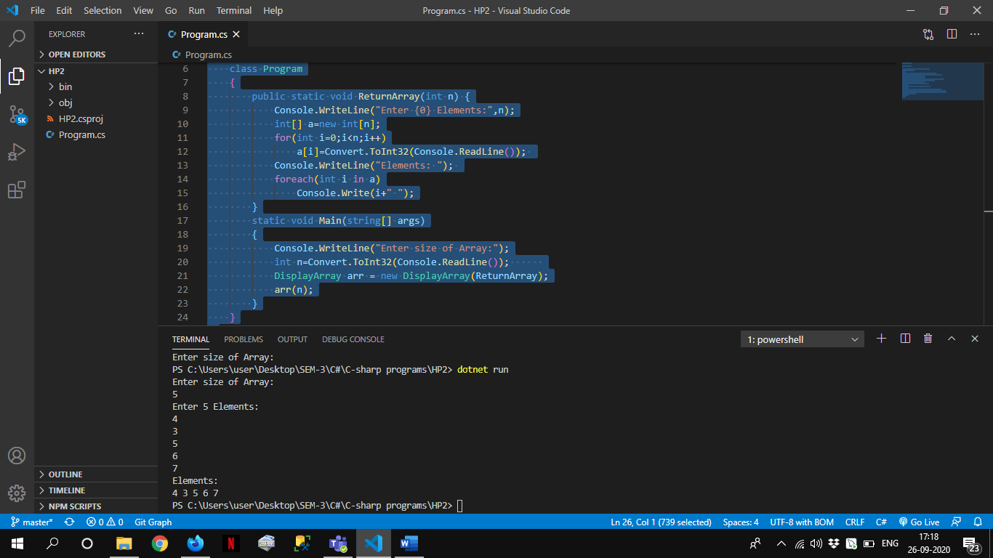

**HP3 Implement the Code in C# to demonstrate the to Combine Two Delegates method in HP 1 and HP 2.**

using System;

namespace HP3

{

    delegate int DelegateArray(int[] a);

    class Program

    {

        public static int FindIndex(int[] arr) {

            Console.WriteLine("\nEnter Element to be Searched:");

            int x=Convert.ToInt32(Console.ReadLine());

            for(int i=0;i<arr.Length;i++)

            {

                if(arr[i]==x)

                    return i;

            }

            return -1;

        }

        public static int PrintArray(int[] a) {

            Console.WriteLine("Elements: ");

            foreach(int i in a)

                Console.Write(i+" ");

            return 0;

        }

        static void Main(string[] args)

        {

            Console.WriteLine("Enter size of Array:");

            int n=Convert.ToInt32(Console.ReadLine());

            Console.WriteLine("Enter {0} Elements:",n);

            int[] a=new int[n];

            for(int i=0;i<n;i++)

                a[i]=Convert.ToInt32(Console.ReadLine());

            DelegateArray delPrint,delFindIndex,delResult;

            delPrint=PrintArray;

            delFindIndex=FindIndex;

            delResult=delPrint+delFindIndex;

            int index=delResult(a);

            Console.WriteLine(index==-1?

            "Element Not Found":"Element Present at Index: "+index);

        }

    }

}

**OUTPUT**

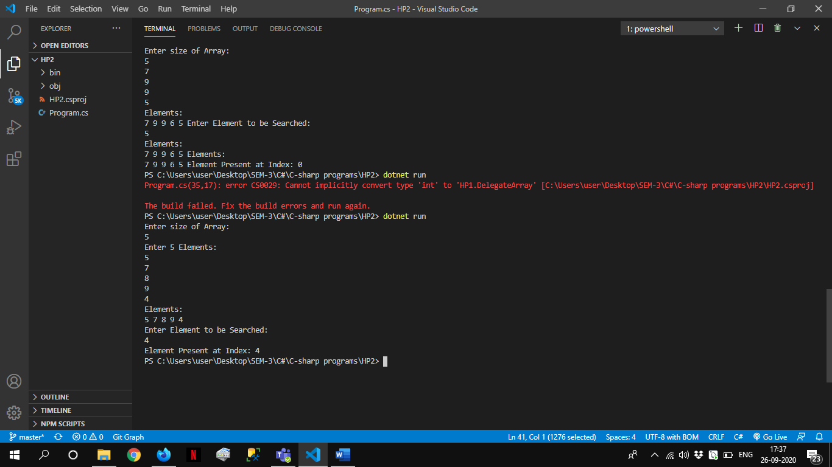

**HP4 Implement the Code in C# to sort and display the elements of an array (use Bubble Sort Algorithm) using Anonymous Method.**

using System;

namespace HP

{

    delegate void DelegateArray(int[] a);

    delegate int[] DelegateSortArray(int[] a);

    class Program

    {

        public static void PrintArray(int[] a) {

            foreach(int i in a)

                Console.Write(i+" ");

        }

        public static void SortArray(int[] a) {

            int[] b=new int[a.Length];

            Console.WriteLine("\nElements After Sorting: ");

            DelegateSortArray sort= delegate(int[] a) {

                    for(int i=0;i<a.Length-1;i++){

                    for(int j=0;j<a.Length-1-i;j++){

                        if(a[j]>a[j+1]){

                            int temp=a[j];

                            a[j]=a[j+1];

                            a[j+1]=temp;

                        }

                    }

                }

                return a;

            };

            b=sort(a);

            foreach(int i in b)

                Console.Write(i+" ");

        }

        static void Main(string[] args)

        {

            Console.WriteLine("Enter size of Array:");

            int n=Convert.ToInt32(Console.ReadLine());

            Console.WriteLine("Enter {0} Elements:",n);

            int[] a=new int[n];

            for(int i=0;i<n;i++)

                a[i]=Convert.ToInt32(Console.ReadLine());

            DelegateArray arr = new DelegateArray(PrintArray);

            Console.WriteLine("Elements Before Sorting: ");

            arr(a);

            arr= SortArray;

            arr(a);

        }

    }

}

**OUTPUT**

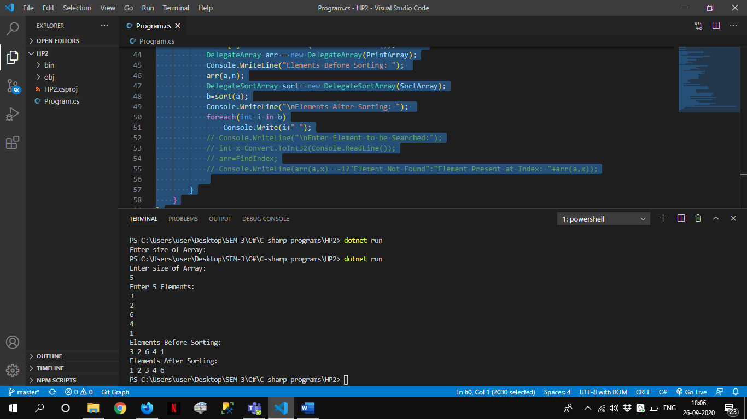

**HP5 Implement the Code in C# to search an Item from an array using Lambda Expression. The array and Lambda are in distinct class. Lambda Expression return the value either true/false.**

using System;

namespace HP

{

    delegate bool IndexDisplay(int[] a,int x);

    delegate void DelegateArray(int[] a,int x);

    class Array{

        public static void FindElement(int[] arr,int x) {

            IndexDisplay index=(arr,x) =>

            {

                for(int i=0;i<arr.Length;i++)

                {

                    if(arr[i]==x)

                        return true;

                }

                return false;

            };

        Console.WriteLine(index(arr,x)==false ?"Element Not Found":"Element Found");

        }

    }

    class Program

    {

        static void Main(string[] args)

        {

            int[] a=new int[10];

            Console.WriteLine("Enter size of Array:");

            int n=Convert.ToInt32(Console.ReadLine());

            Console.WriteLine("Enter {0} Elements:",n);

            for(int i=0;i<n;i++)

                a[i]=Convert.ToInt32(Console.ReadLine());

            Console.WriteLine("Enter Element to be Searched:");

            int x=Convert.ToInt32(Console.ReadLine());

            DelegateArray delegateArray=new DelegateArray(Array.FindElement);

            delegateArray(a,x);

        }

    }

}

**OUTPUT**

